**PHÒNG GIÁO DỤC VÀ ĐÀO TẠO ĐÔNG TRIỀU**



**TRƯỜNG MẦM NON THỦY AN**

PHÒNG CHỐNG BỆNH LÂY QUA ĐƯỜNG HÔ HẤP

***Thủy An, ngày 09 tháng 01 năm 2024***

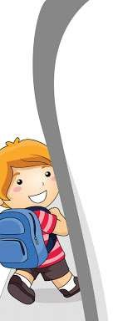**Đặc điểm bệnh**



* **Bệnh lây qua đường hô hấp** là những bệnh do mầm bệnh xâm nhập vào cơ thể qua đường hô hấp (không khí, nước bọt lọt vào đường thở qua mũi, họng).
  + Bệnh thường lây thành dịch rất nhanh
    - Có thể gây thành dịch nhanh, biến chứng nặng, tỷ lệ tử vong cao.
    - Khí hậu thất thường, nguy cơ nhiễm bệnh cao.

# lây qua đường hô hấp thường gặp

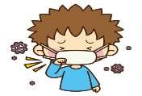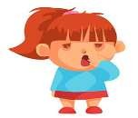

**Các bệnh**

**Cúm**

**Ho gà**

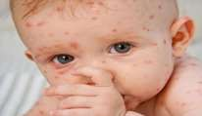

**Rubella**

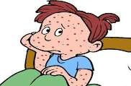

**Thủy đậu**

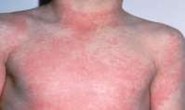

**Sởi**

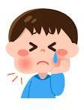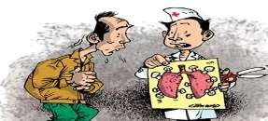

**Quai bị**



**Lao**



**Viêm màng não do não mô cầu**



**BỆNH NGUY HIỂM**







**Tác nhân gây bệnh**

* Là những vi sinh vật gây bệnh ở đường hô hấp, chủ yếu là **vi rút, vi khuẩn**.
  + Khi **xâm nhập qua mũi miệng**, chúng cư trú ở chất nhầy niêm mạc mũi họng và phát tán vào trong cơ thể để gây bệnh.





**Nguồn bệnh**

Người bệnh

Người mang mầm bệnh không triệu chứng

Gia súc, gia cầm mang mầm bệnh





**Cách lây truyền**

* Giọt nước bọt của bệnh nhân có chứa nhiều mầm bệnh thoát ra khi nói chuyện, ho, hắt hơi…

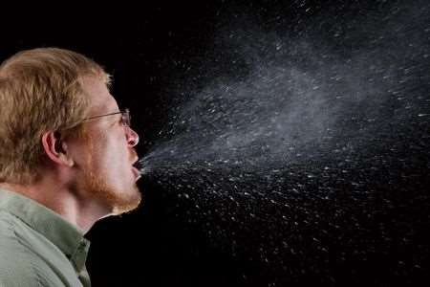

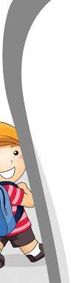

# - Trực tiếp



**- Gián tiếp**

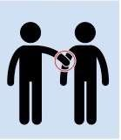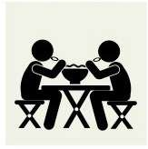

**Biểu hiện bệnh hô hấp**

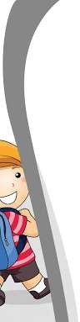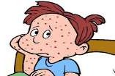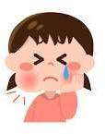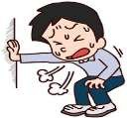

Khó thở

Nổi ban, nổi hạch Sưng tuyến nước bọt



# Vệ sinh cá nhân

* 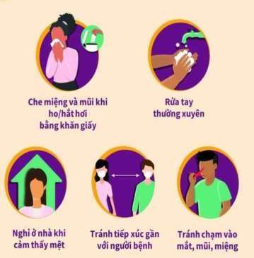Rửa tay bằng xà phòng và nước sạch
* Che miệng, mũi bằng khăn khi ho hắt hơi
* Súc miệng, họng bằng nước muối loãng hoặc các dung dịch sát khuẩn
* Tránh chạm vào mắt, mũi miệng.



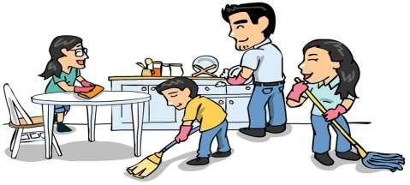

# Vệ sinh môi trường

* Lau sàn bằng

khuẩn,

vệ

nước sát

sinh các đồ

dùng, dụng cụ, bề mặt như

sàn nhà, tay nắm cửa, tay vịn cầu thang, bàn phím…

* + Thường xuyên vệ sinh nhà ở và nơi làm việc, giữ cho thông thoáng.
    - Phát hiện sớm, cách ly người bệnh theo hướng dẫn của cán bộ y tế

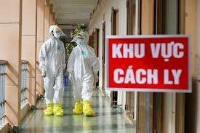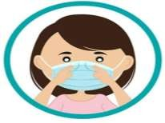

* + - * Hạn chế tiếp xúc với người bệnh, khi tiếp xúc phải đeo khẩu trang và các phương tiện phòng hộ khác; vệ sinh cá nhân sau khi tiếp xúc.
      * Hạn chế tới vùng dịch, cần tìm hiểu thông tin về tình hình dịch bệnh
      * Tiêm chủng đầy đủ để phòng các bệnh sởi, Rubella, quai bị, bạch hầu, ho gà, thủy đậu, cúm, lao, Covid - 19.



* Tăng cường sức khỏe:ăn uống đầy đủ,nghỉ ngơi hợp lý, luyện tập thể dục thể thao hằng ngày.
  + - * + Báo ngay với NVYT khi có triệu chứng, biểu hiện bệnh
        + Thực hiện cách ly người bệnh theo hướng dẫn của cán bộ y tế.
        + Người chăm sóc thực hiện các biện pháp vệ sinh,

phòng lây nhiễm bệnh khi chăm sóc người bệnh.

* + - * + Người bệnh và người nghi bị bệnh chủ động đeo khẩu trang, che miệng, mũi bằng khăn giấy, khăn tay khi ho hắt hơi; rửa tay thường xuyên bằng xà phòng và nước sạch; không khạc nhổ bừa bãi; hạn chế tiếp xúc với người xung quanh, đặc biệt là lứa tuổi học sinh, trẻ em và người già.

**Phòng lây lan bệnh**



Báo cáo ngay với nhân viên y

**tế** khi nghi ngờ mắc bệnh

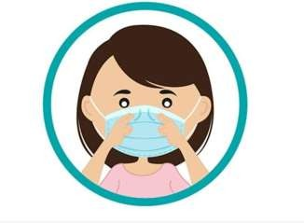

Thực hiện các biện pháp cách ly, vệ sinh phòng lây nhiễm bệnh khi chăm sóc người bệnh.

•

16

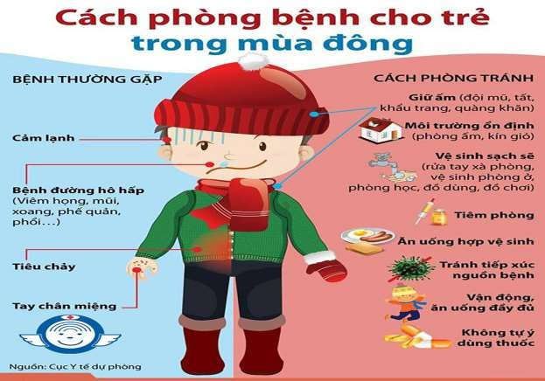

17

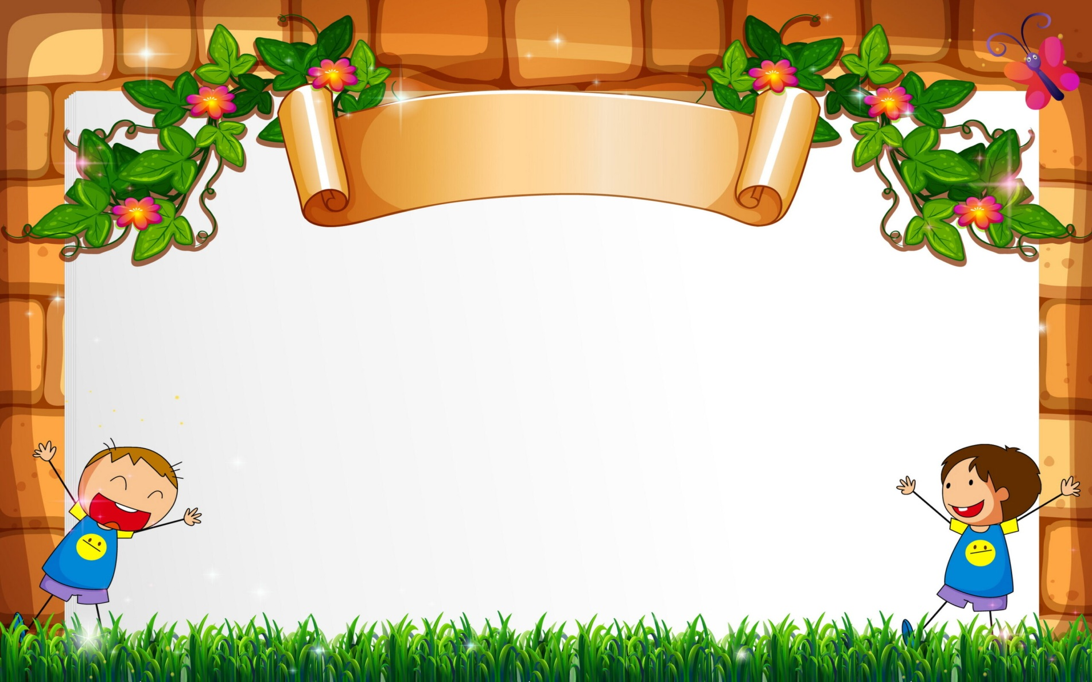

*CHÚC CÁC CON HỌC SINH TRƯỜNG MẦM NON THỦY AN MẠNH KHỎE VÀ HỌC TẬP TÔT NHA!*

*Thankyou!!*

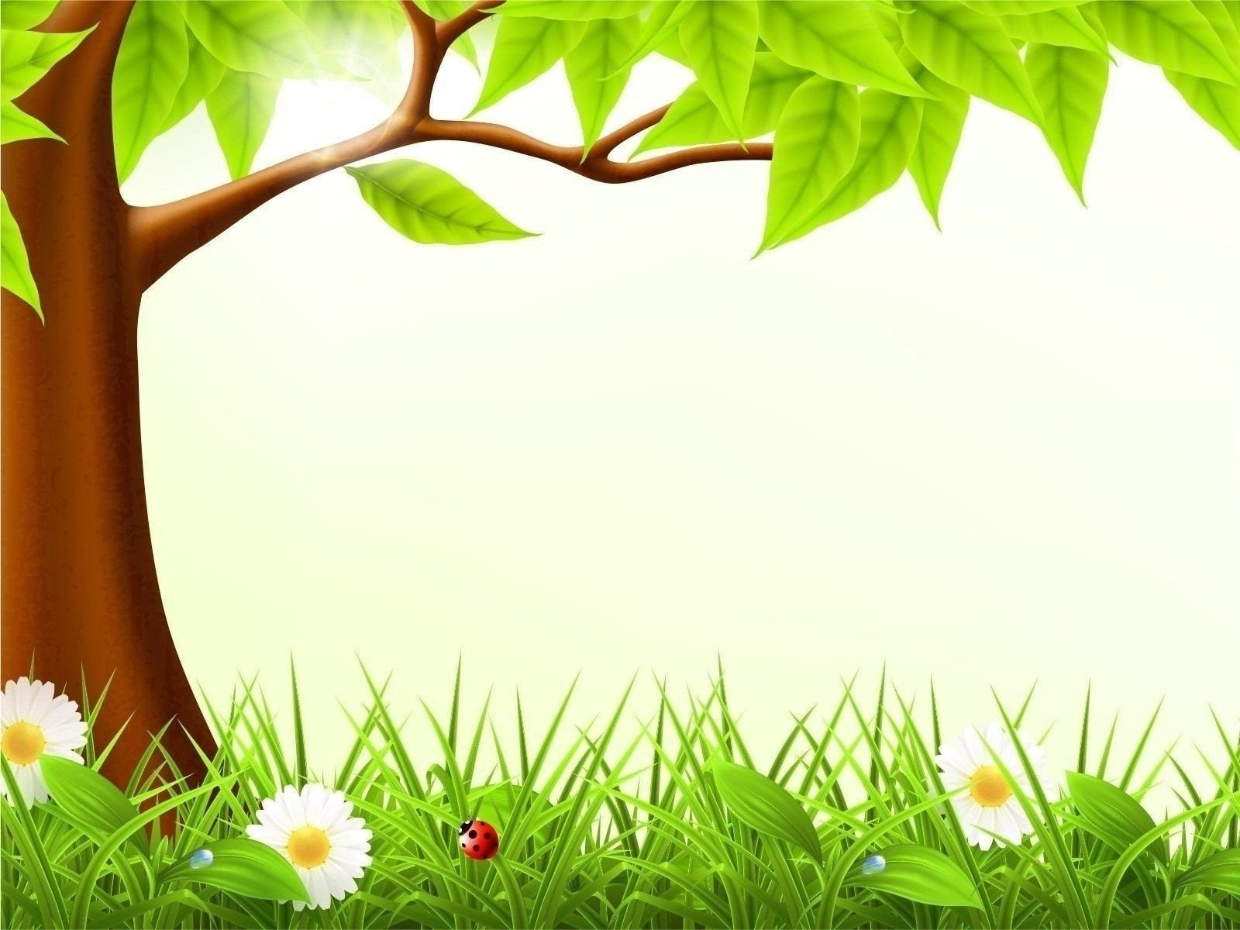

***HIỆU TRƯỞNG DUYỆT NGƯỜI TUYÊN TRUYỀN***

***Nguyễn Thị Sáu Nguyễn Thị Nhàn***